Схема обвязки твердотопливного котла № 3
«Подключение котла увеличенный расход горячей воды с сетевым насосом»

В этой схеме обвязки твёрдотопливного котла мы рассмотрим уже несколько шире котловой контур и включим в него процесс подогрев воды на потребности «ГВС» и работу сетевого насоса системы отопления.
Для минимизации данного недостатка в системах используют бак аккумулятор, который позволяет котлу работать в номинальном режиме. Все лишнее тепло принимает на себя бак аккумулятор. Давайте рассмотрим режимы работы данной схемы.
В представленной схеме имеются три контура, по которым циркулирует теплоноситель.
Контур горячего водоснабжения (ГВС) состоит из бойлера косвенного нагрева, трехходового электромагнитного клапана и датчика бойлера. Трехходовой клапан установлен на подающей линии системы отопления и открыт на циркуляцию через неё, при запросе датчика бойлера он переводится в положения «на бойлер» и циркуляции осуществляется через змеевик бойлера, что обеспечивает нагрев воды на нужды «ГВС». После нагрева бойлера косвенного нагрева до требуемой температуры клапан возвращается в первоначальное положение «на систему отопления».
Первичный (котловой) контур включает в себя твердотопливный котел, бак — аккумулятор тепла и насосно-смесительный узел.
Вторичный (отопительный) контур имеет в своем составе бак — аккумулятор тепла, трехходовой клапан «ГВС», циркуляционный насос, гребенка системы отопления.
Режим циркуляции теплоносителя в первичном контуре регулируется насосно-смесительным блоком и температурой воды в обратном трубопроводе, по которому вода поступает в котел из бака аккумулятора тепла.
Режим циркуляции теплоносителя во вторичном контуре регулируется насосом и накладным датчиком температуры на подающей линии трубопровода первичного контура, по команде которого при достижении заданной температуры насос включается на циркуляцию через систему отопления.
Гребенка системы отопления выполнена с поэтажной схемой разводки и возможность отсечения отдельно каждого этажа.
Режим защиты от низкотемпературной коррозии при растопке котла. При растопке котла, по сигналу датчика температуры (автоматики DTM) , запускается циркуляционный насос смесительного блока. Клапаны блока направляют циркуляцию теплоносителя через блок по малому кругу, помимо бака теплоаккумулятора. Происходит быстрый нагрев теплоносителя, поверхностей котла и дымохода до рабочей температуры. Это ускорение способствует снижению количества конденсата, отложений сажи, смол, выделяемых из топлива, уменьшает коррозию и повышает КПД котла.
Режим нагрева теплоаккумулятора. По окончании растопки котла, когда температура циркулирующей по малому кругу воды повысится, клапаны смесительного блока начинают включать циркуляцию воды через бак теплоаккумулятора.
Подмешивание воды в обратном трубопроводе от бака теплоаккумулятора выполняется постепенно, так, чтобы температура воды подаваемой в котел не снижалась менее заданной величины (55^{о}С).
После прогрева воды на выходе из бака аккумулятора тепла до заданной температуры, подмес воды прекращается, и теплоноситель полностью циркулирует по большому кругу – через бак теплоаккумулятора. Сетевой насос в свою очередь осуществляет циркуляцию по запросу накладного датчика на подающей линии от котла до теплоаккумулятора.
Бак аккумулятора тепла необходимо располагать так, чтобы патрубок обратного трубопровода бака был чуть выше аналогичного патрубка котла. Такое расположение обеспечит естественную циркуляцию теплоносителя в контуре котла при остановке циркуляционного насоса.
Линия трубопровода с байпасом (клапаном) должна находится под линией с насосом и трехходовым клапаном.

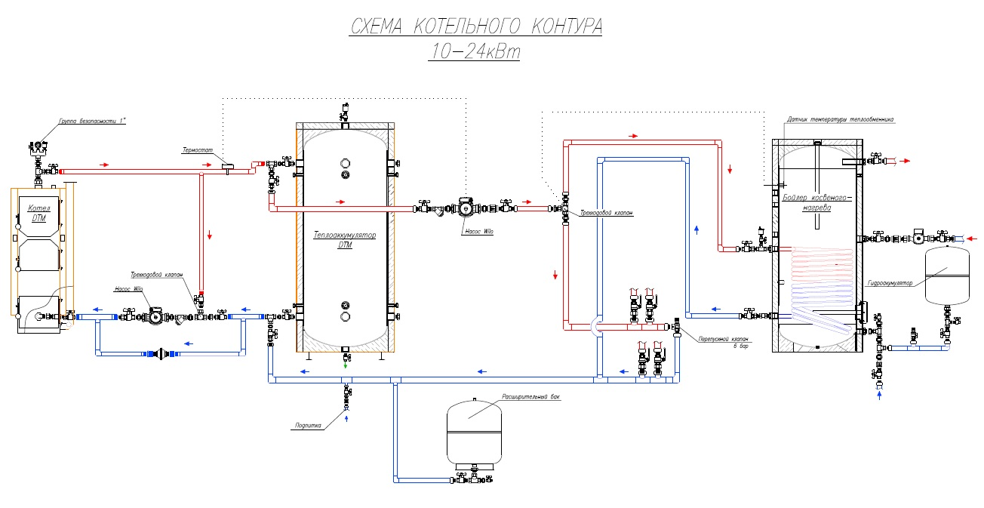

Преимущества:
+ Высокий КПД.
+ Длительный срок работы на одной загрузке.
+ Безопасность работы при отключении электричества.
+ Простота работы и минимальное энергопотребление.
Недостатки:
- Габаритные размеры.
- Приоритетность.
- Энергозависимость.

